**LAPORAN PRAKTIKUM PEMROGRAMAN BERORIENTASI OBJEK**

“Tugas 03*”*

**

**Anavalis Ridho Abdee Nugroho**

**4523210012**

Dosen Pembimbing :

**Adi Wahyu Pribadi , S.Si., M.Kom.**

**FAKULTAS TEKNIK**

**UNIVERSITAS PANCASILA**

**JAKARTA**

**2024**

**Code**

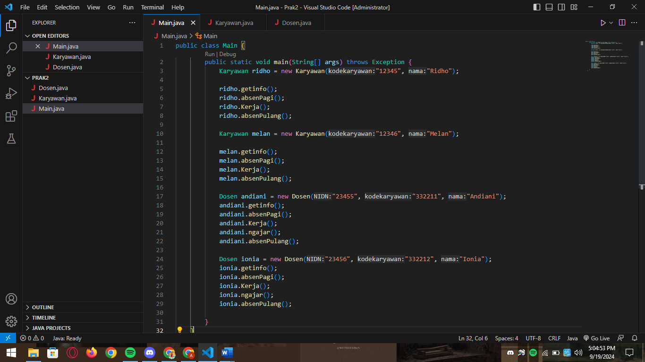

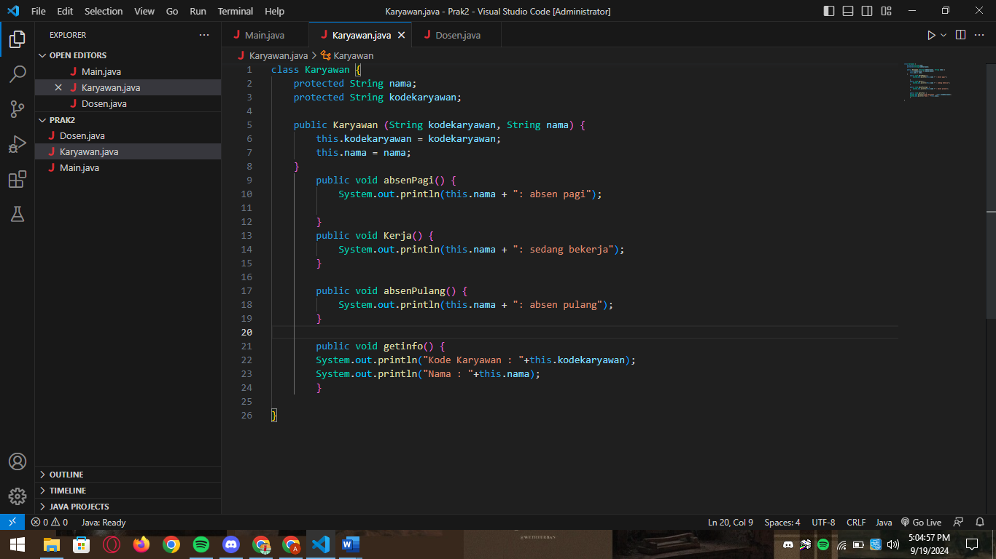

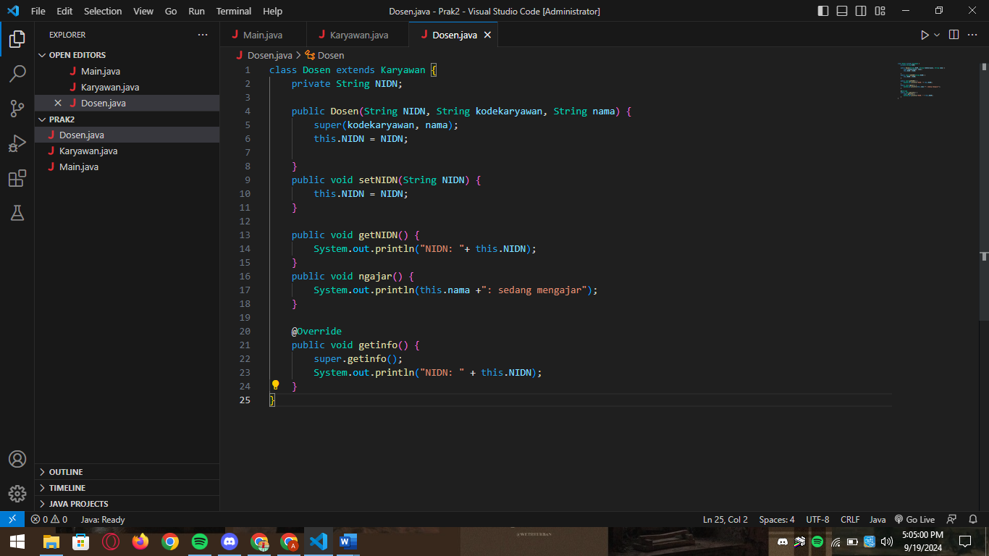

**Tampilan**

